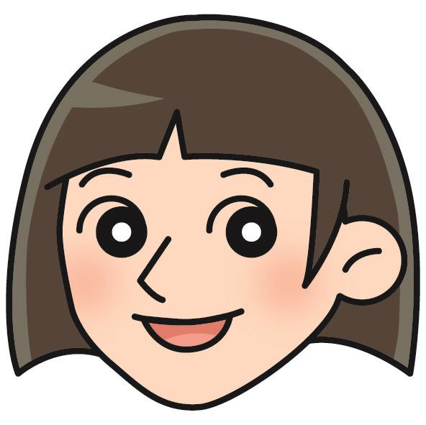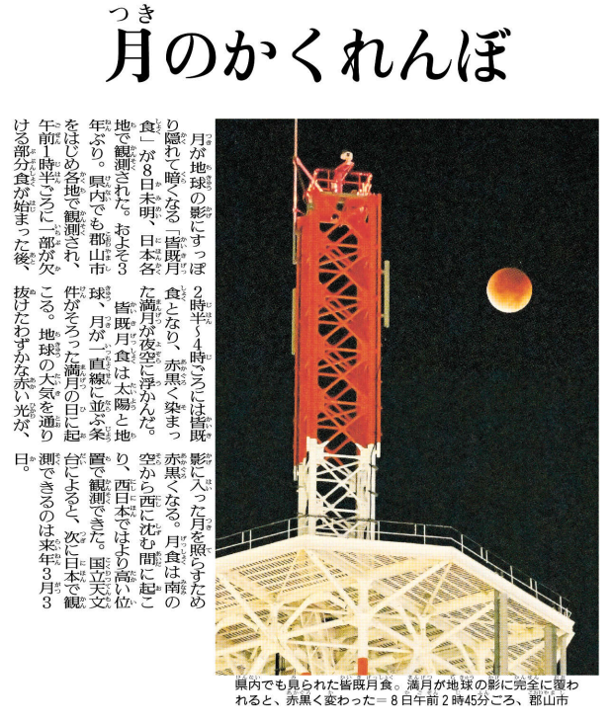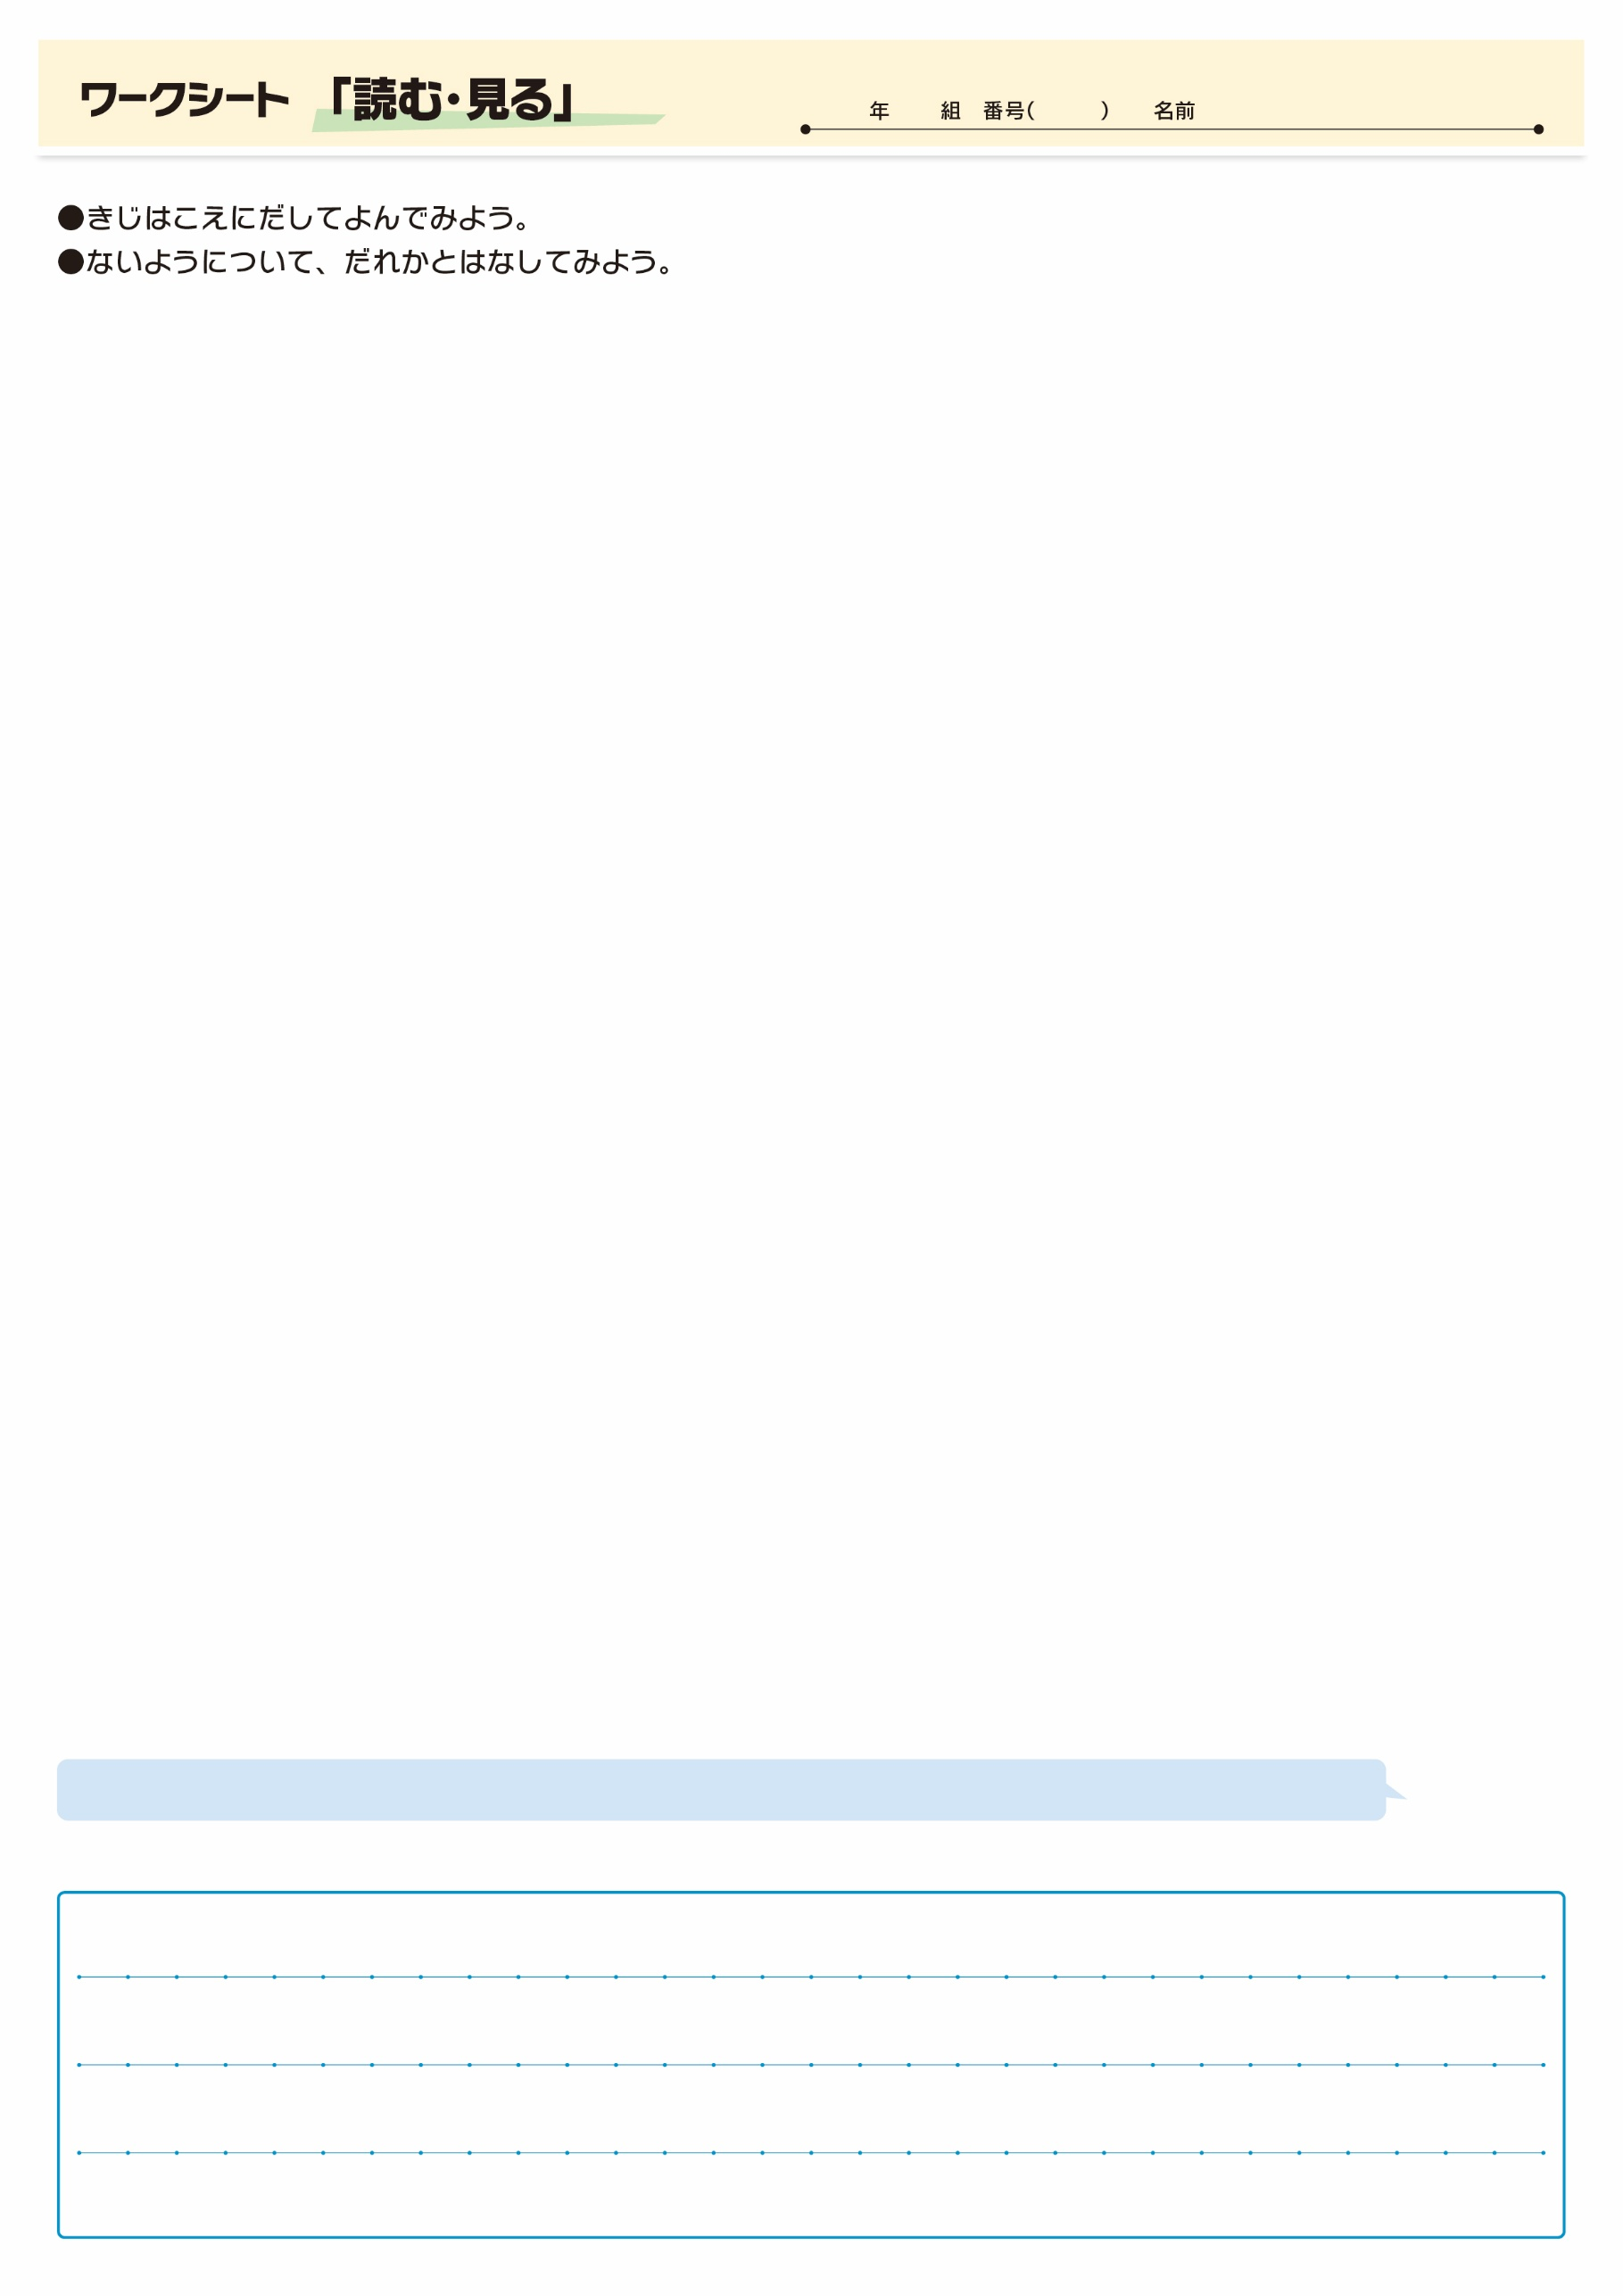

きじをよんでおもったこと、みんなとはなしてかんじたことをかこう。（120字くらい）

▲ 9月 9日 福島民友新聞掲載

**㉕**

すてきなショーですね。にはをげてみるのもいいですね。